**項次11良性競爭-激發無限潛力之獎勵金制度(展板2)**

二、執行績效獎勵金核發之依據：

本署發放之獎勵金係採預算編列，具有措施性法律之性質，且其發放屬授益性事項，尚不違反法律保留原則及重要性原則，無需以形式意義之法律規範。嗣行政院依「公務人員俸給法」所訂之「全國軍公教員工待遇支給要點」第7點規定於91年9月13日以院授人給字第0910043585號函專案核准訂定「法務部行政執行署及所屬行政執行處執行績效獎勵金發給要點」（配合101年1月1日組織改造，名稱已修正為「法務部行政執行署及各分署執行績效獎勵金發給要點」），並由本署據以執行。

為合理檢討及妥善規劃公務人員獎金支給之法制化事宜，行政院人事行政總處通盤檢視評估現行軍公教人員獎金支給規定後，已著手研擬「公務人員獎金支給辦法(草案)」，並將本署執行績效獎金列入該草案之規範，使獎勵金制度有明確之法律依據。

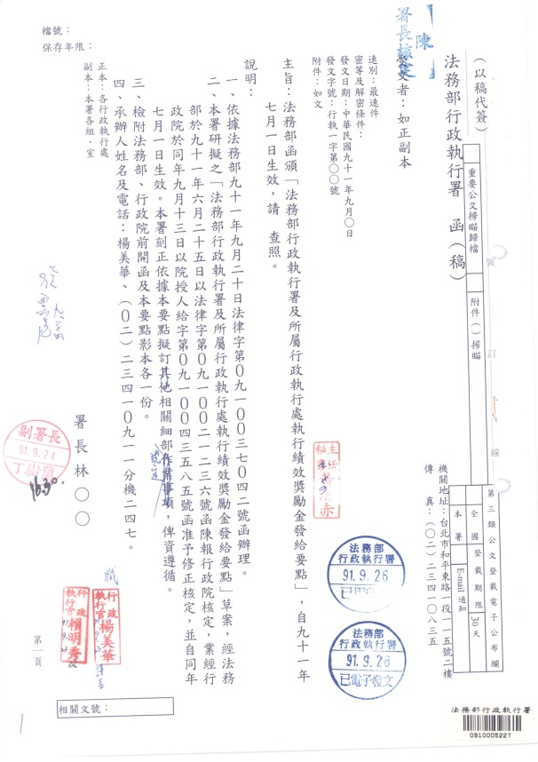

圖3本署函轉法務部函頒行政院核定本發給要點